'Ik zing graag in G,' zei Castraatke. 'Omdat ik geen open snaren heb mag ik deze ladder dus gewoon verschuiven?'

'Klopt,' zei Slimmeke. 'Probeer de ladder zelf maar eens te maken met de 5 noten van de G-toonladder: g a b d e. Begin maar op de g op de 5e snaar op de 10e fret, dan zie je dat je hetzelfde diagram krijgt.'

'Hoe weet jij zo snel dat de g op de 10e fret zit?' vroeg Castraatke.
'Ik tel snel de hele afstanden tussen c en g,' vertelde Slimmeke. 'Kijk maar: c cis d dis e f fis g: we wisten al waar de ladder van c begon, dus dan weten we ook waar die van g begint.'

'Maar op het 3e vakje van de 6e snaar zit ook een g,' zei Castraatke.
'Je hebt gelijk', zei Slimmeke. 'Als we daar een diagram gaan maken zul je zien dat hij anders is'.

Samen togen ze aan het werk. De monniken hadden nu twee diagrammen in de 2e fret en 1 in de 9de fret. Jullie ook? De oplossingen staan in het commentaar.

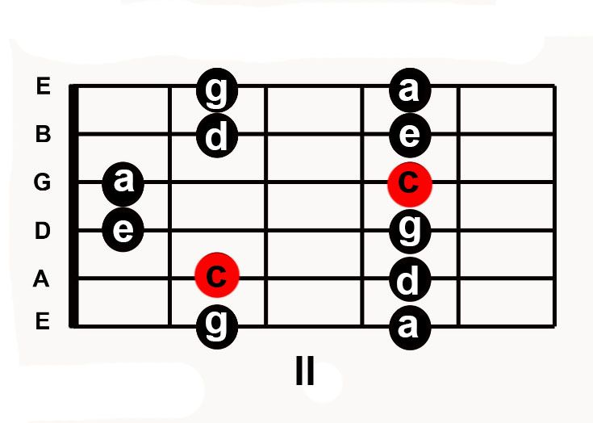
De pentatonische ladder van C in de 2e fret
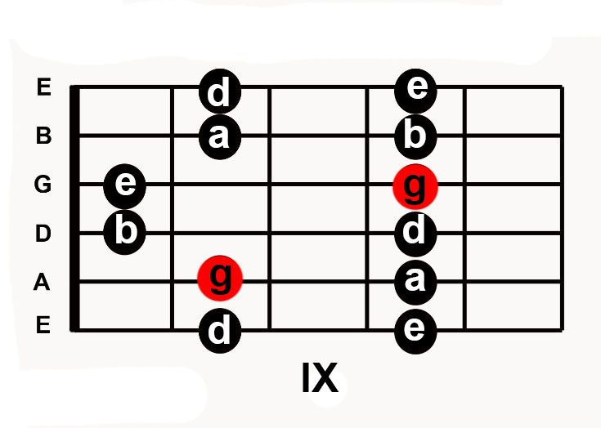
De pentatonische ladder van G in de 9e fret
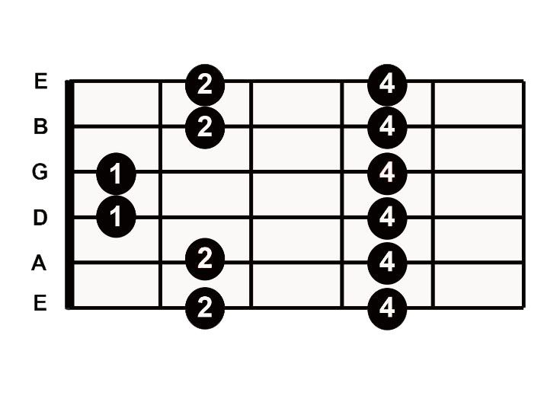
De bijbehorende vingerzettingen van deze twee ladders
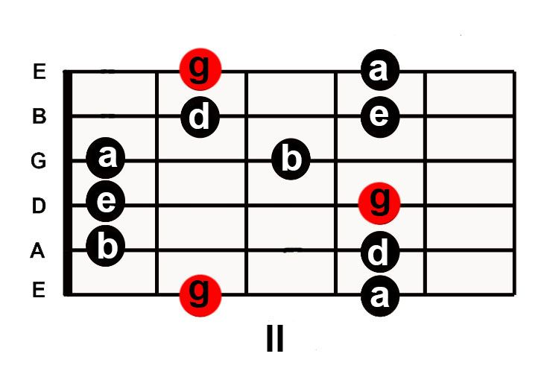
De pentatonische ladder van G in de 2e fret
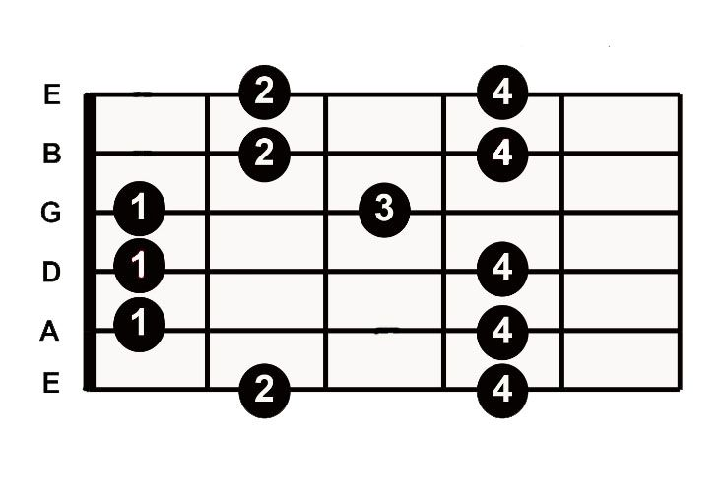
De bijbehorende vingerzettingen van deze ladder

